Skriftlig eksamen

Uddannelse: | Finansøkonom
Fag: | Erhvervsøkonomi
Dato: | 7. marts 2025
Klokkeslæt: | 9.00-11.00
Hjælpemidler: | Alle skriftlige og elektroniske hjælpemidler er tilladte (herunder brug af internet). Kommunikation med andre er ikke tilladt under eksamen.
Vægtning af opgaver:
Opgavesættet består af 12 opgaver, der indgår i bedømmelsen af den samlede opgavebesvarelse med følgende omtrentlige vægte:
 |  | Vægt
Opgave | 1 | 10%
Opgave | 2 | 5%
Opgave | 3 | 10%
Opgave | 4 | 10%
Opgave | 5 | 8%
Opgave | 6 | 7%
Opgave | 7 | 10%
Opgave | 8 | 5%
Opgave | 9 | 10%
Opgave | 10 | 10%
Opgave | 11 | 5%
Opgave | 12 | 10%
I alt |  | 100%

Aflevering af besvarelsen:
Aflevering foregår elektronisk og besvarelsen afleveres i WiseFlow
Opgavebesvarelsen skal afleveres i henhold til skolens eksamensreglement.
Eksamen afvikles i henhold til gældende eksamensbekendtgørelse fra Undervisningsministeriet. Gældende bekendtgørelse kan findes på www.retsinfo. Endvidere i henhold til akademiets eksamensreglement, som du finder på Moodle.
Dit navn skal IKKE fremgå på besvarelsen.

Eksamen marts 2025
I dette eksamenssæt er der 4 uafhængige delopgaver.
Der er i alt 12 spørgsmål med erhvervsøkonomiske problemstillinger.

Del 1 - Optimering og Elasticitet

En kæde af sportsbutikker importerer fjerbolde til badminton fra Japan. Fjerboldene sælges i rør.

Prisafsætningsfunktionen for et rør fjerbolde, hvor P er salgsprisen pr. stk. i kr. og M er afsætningen pr. måned, er:
P = -0,05M + 400

De variable omkostninger for et rør fjerbolde er 200 kr. pr. stk.

- Beregn optimal salgspris, mængde og dækningsbidrag i alt for et rør fjerbolde. (10 point)
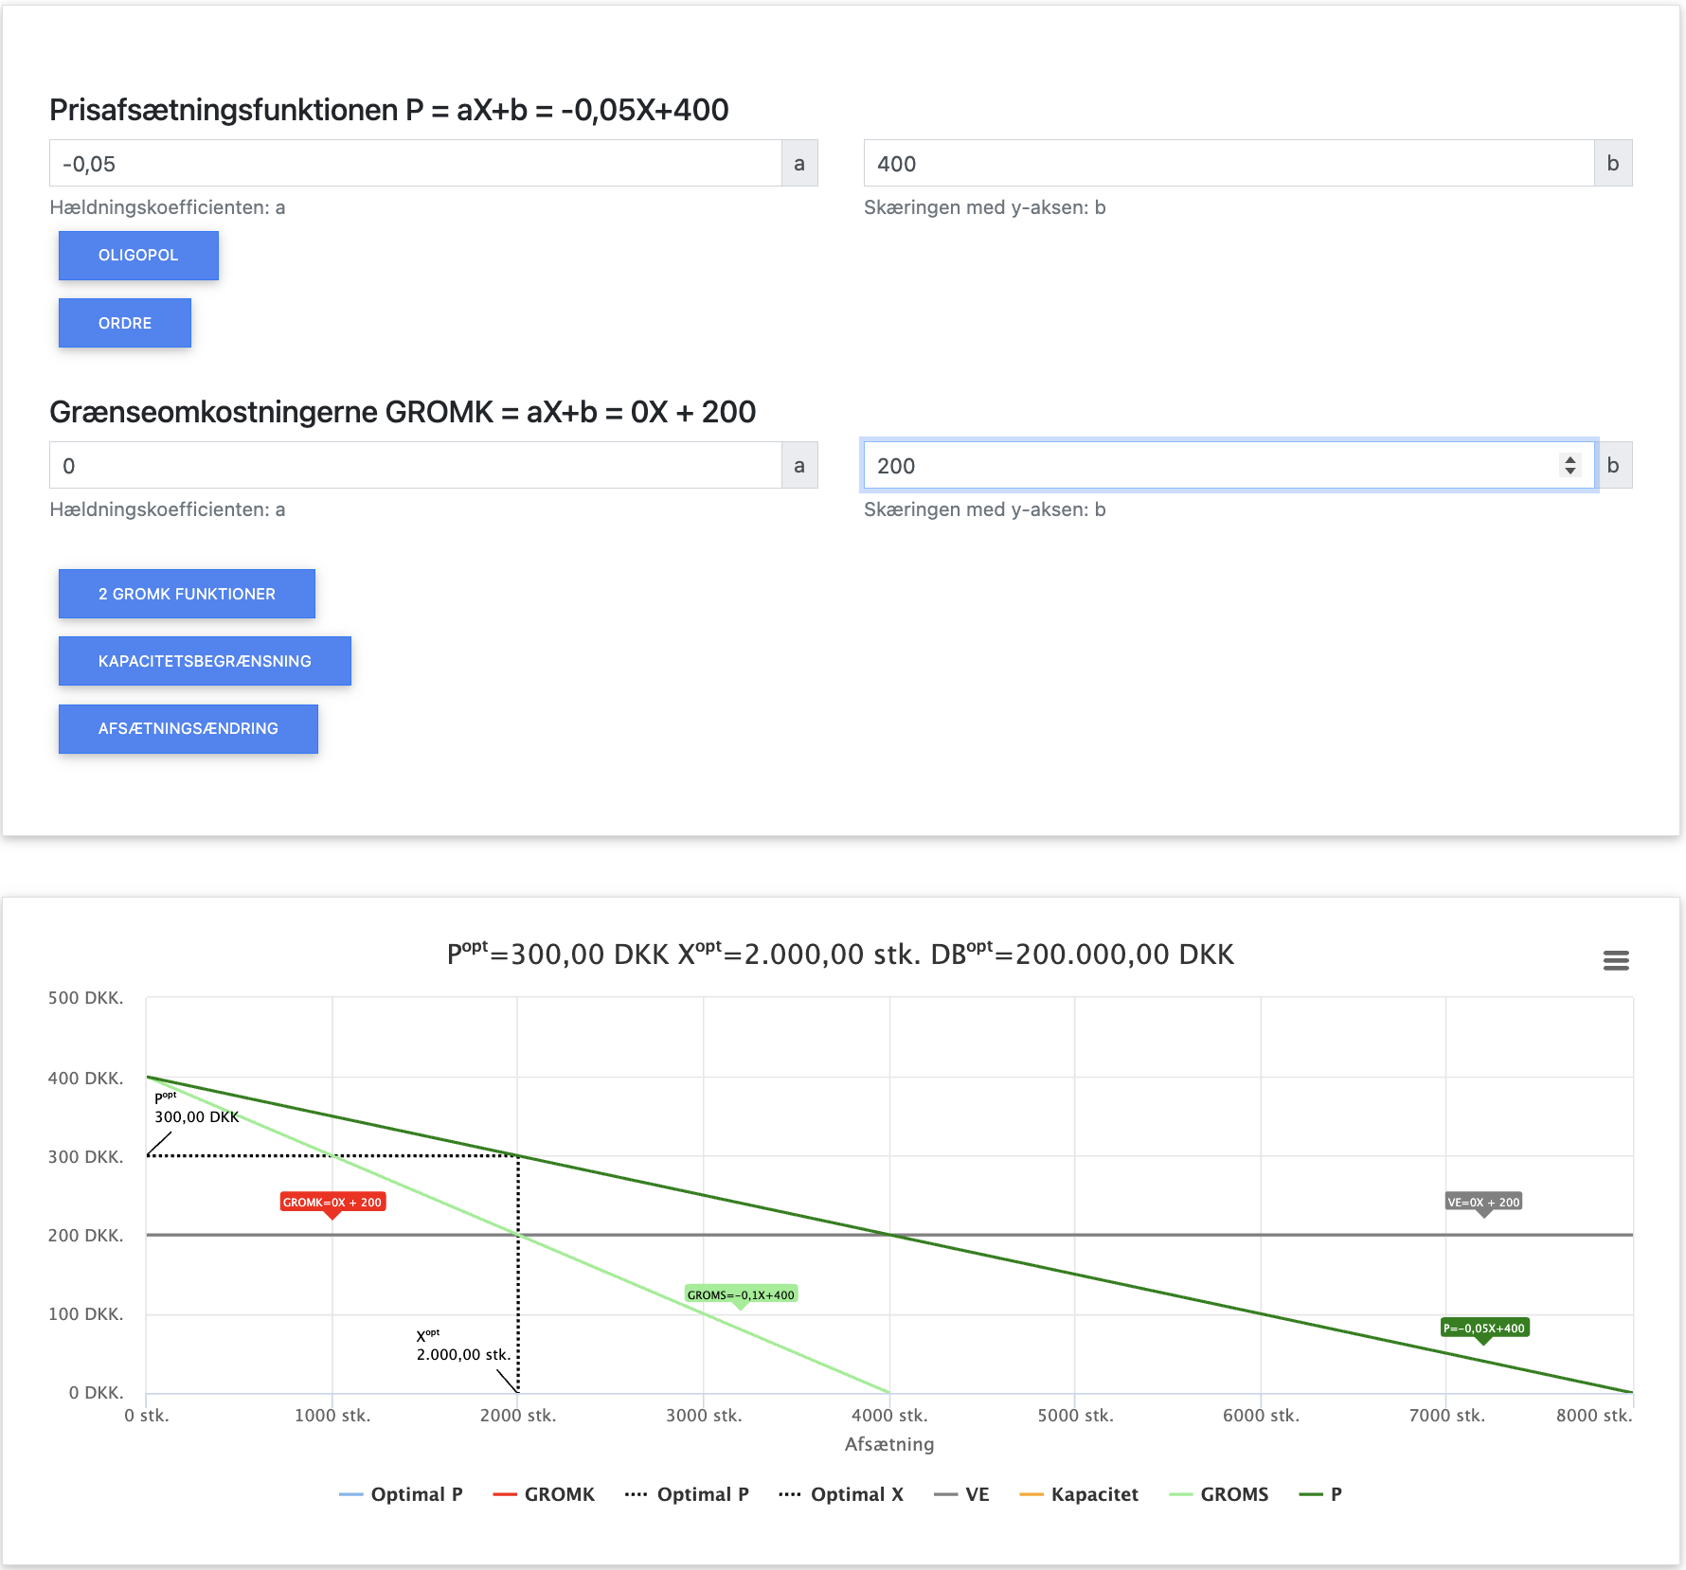
Optimal pris 300,- kr.
Optimal afsætning 2.000 stk.
Optimalt DB 200.000,-
Direktøren for kæden af sportsbutikker ønsker en forklaring på, hvordan omkostningerne hænger sammen.
- Forklar hvordan du har udledt grænseomkostningen (GROMK), samt hvordan du har beregnet de variable omkostninger i alt (VO) (5 point)
GROMK beregnes enten som VO’ TO’ Eller som VE med den dobbelte hældning, når VE er lineær. Her er VE =200 konstant (dvs. stadig lineær med a=0, så dobbelt hældning er 2·a=2·0=0), hvorfor VE = GROMK = 200.

VE = 200 dvs. VO=VE·X=200X VO=200·2.000=400.000

Den japanske leverandør har besluttet sig for at tilbyde en rabat. På alle indkøb over 1.000 stk. pr. måned, kan sportsbutikkerne spare 10% i variable omkostninger pr. stk.

- Beregn ny optimal salgspris, mængde og dækningsbidrag i alt for et rør fjerbolde. (10 point)
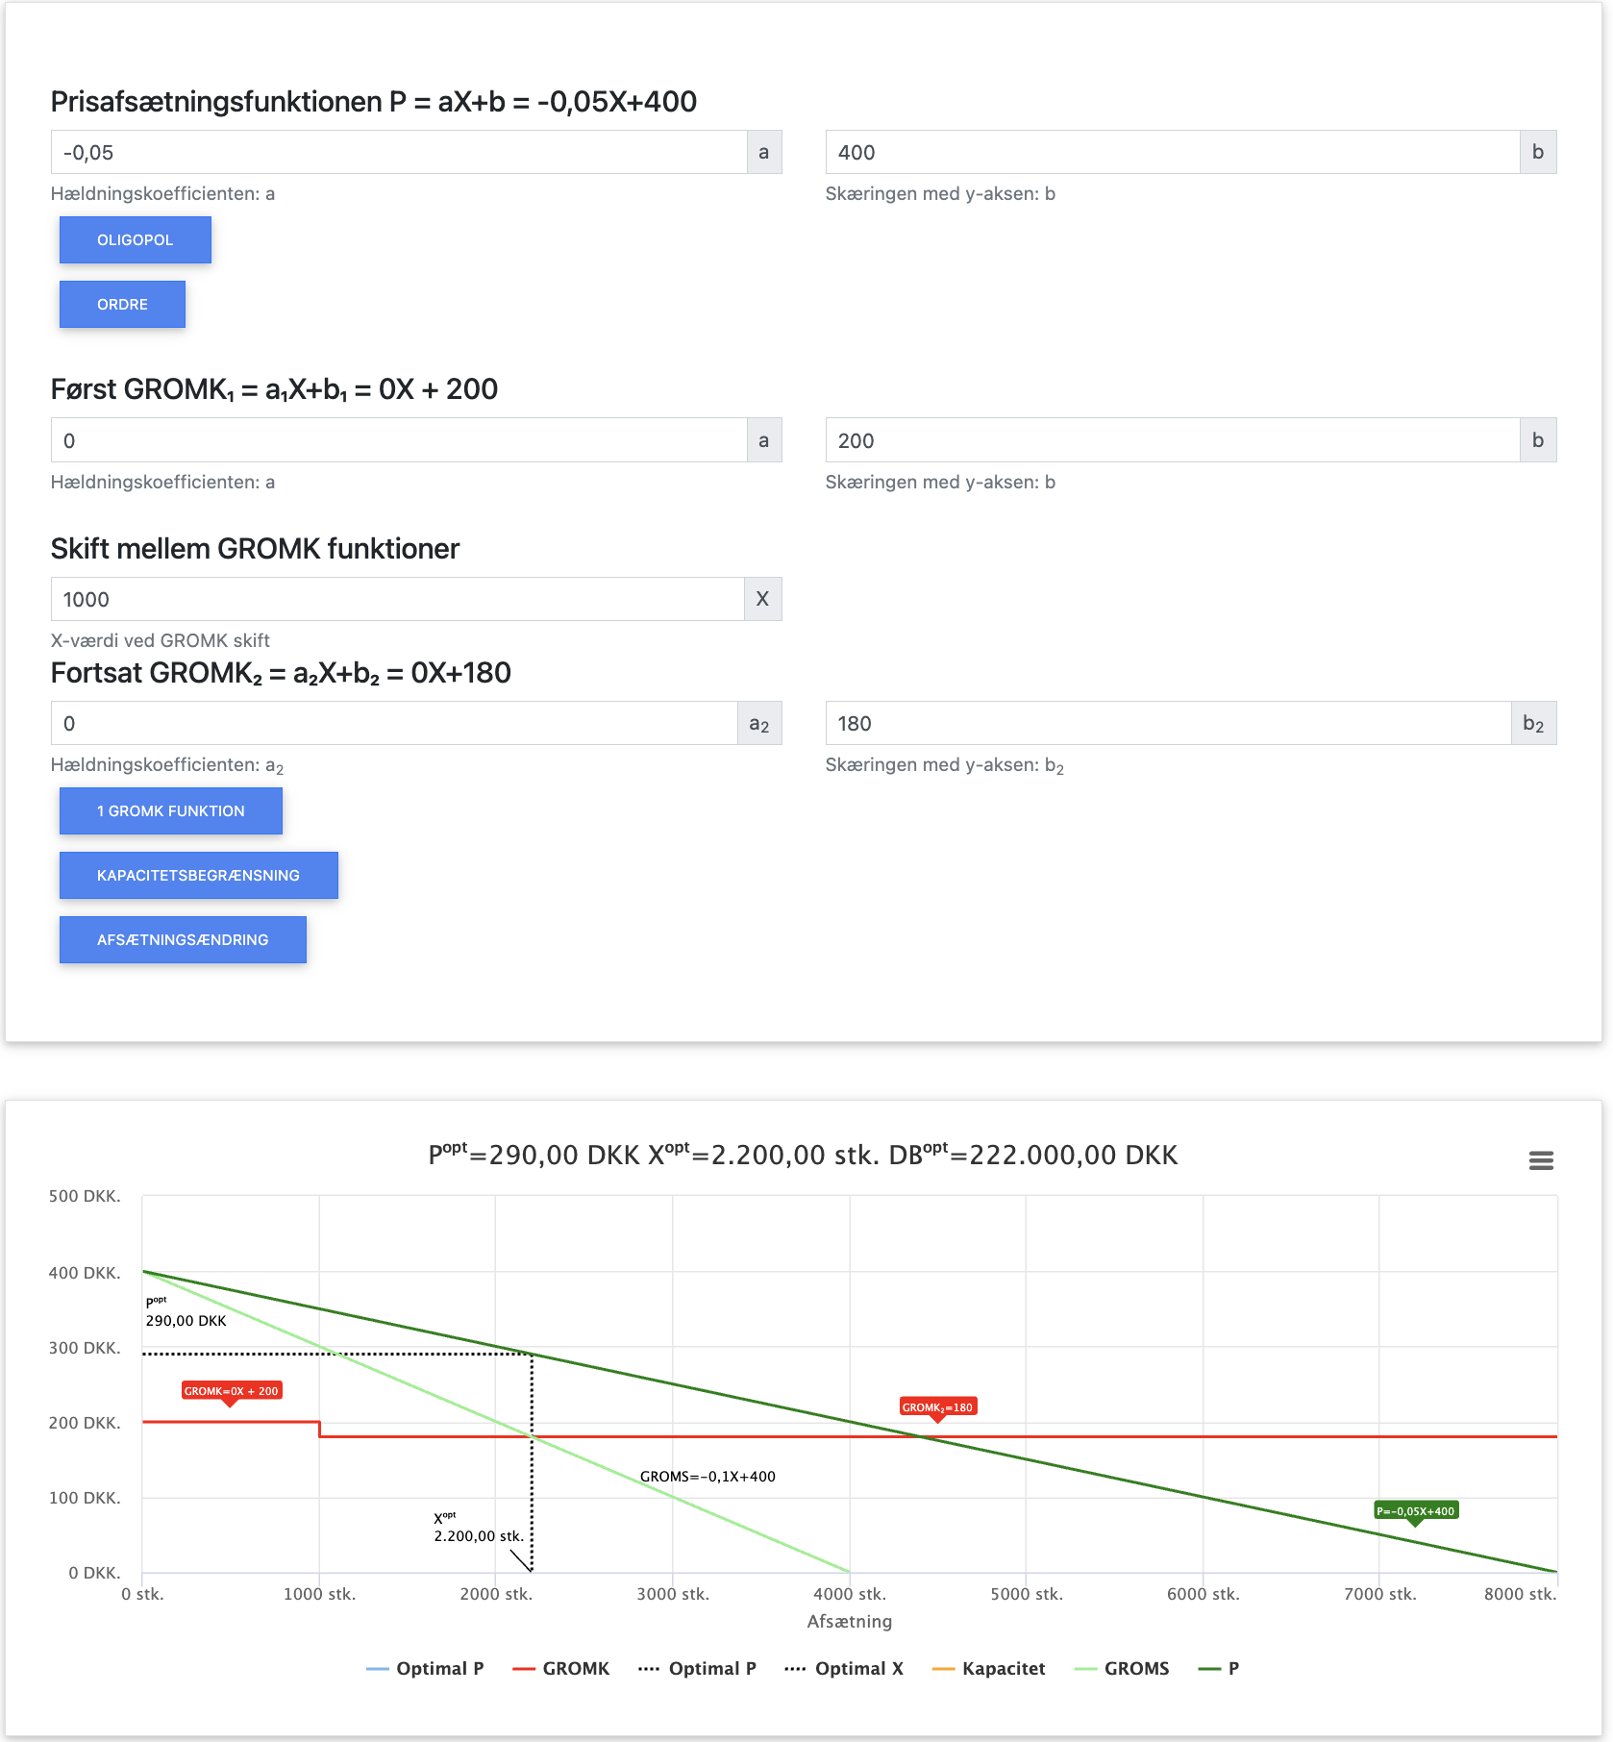

Optimal salgspris = 290,- kr.
Optimal mængde = 2.200 stk.
Optimalt dækningsbidrag = 222.000,- kr.

Del 2: Kalkulation

Der er stigende interesse for brætspil, som modvægt til at være online hele tiden. En dansk virksomhed har opfundet et nyt brætspil. Virksomheden er overbevist om at dette spil vil opnå stor succes på baggrund af alt den gode feedback de har fået, samt trenden om at være mere til stede ved at være offline.
Virksomheden har planer om at producere og sælge 100.000 spil ud fra nedenstående forkalkulation.
Variable materialeomkostninger i kr. pr. stk.: | 100 | kr.
Tillæg for indirekte materialeomkostninger i kr. pr. stk. | 8 | kr.
Variable lønomkostninger i kr. pr. stk.: | 15 | kr.
Tillæg for indirekte produktionsomkostning i procent af de variable lønomkostninger: | 40 | %
Tillæg for faste maskinomkostninger i kr. pr. stk. (afskrivninger): | 19 | kr.
Administrative og øvrige kapacitetsomkostninger i kr. pr. stk. | 12 | kr.

Der budgetteres med en avance i % af de samlede produktionsomkostninger (egenprisen) pr. stk. på 25%
- Beregn mindsteprisen både på kort og lang sigt pr. stk., salgsprisen inkl. moms pr. stk. samt resultatet ved salg af de planlagte 100.000 stk. (10 point)

- Beregn nulpunktsafsætningen ud fra antagelsen om, at ovenstående kalkulation realiseres, samt forklar hvad virksomheden kan anvende beregningerne til i spørgsmål 4 og 5. (8 point)

Virksomheden vil gerne have at brætspillet skal koste 229 kr. Inkl. moms for at være konkurrencedygtige.
- Bestem avancen i % af de samlede omkostninger (egenprisen), hvis prisen inkl. moms sættes til 229 kr. og hvor meget ændres nulpunktafsætningen med? (7 point)

Del 3 – Elasticiteter

Et supermarked har en ide om, at det kan betale sig at sætte prisen ned på en af de to energidrikke som supermarkedet sælger i deres butik i april måned.
Salgspriser og den forventede afsætning pr. måned fremgår af nedenstående tabel:
Før | Salgspris i kr. pr. stk. | Afsætning i stk.
Energidrik Boost | 25 kr. | 450
Energidrik Slate | 19 kr. | 600

Priselasticiteten for Boost er estimeret til –3,00.
Krydspriselasticiteten mellem Boost og Slate er estimeret til 1,25 ved en prisændring på Boost.
Salgschefen overvejer at sætte prisen på Boost ned med 10%. Prisen på Slate ændres ikke.

- Beregn den forventede afsætning i april af både Boost og Slate som følge af prisændringen på Boost. (10 point)
Boost Prisen sænkes med 10% det betyder afsætningen af Boost stiger med 10%*3=30%
Forventet afsætning af Boost bliver 450*1,3 = 585 stk.
Boost Prisen sænkes med 10% det betyder afsætningen Slate falder med 10%*1,25=12,5%
Forventet afsætning af Slate bliver 600*(1-0,125) = 525 stk.

- Beregn den forventede ændring i omsætningen som følge af prisændringen på Boost. (5 point)

Omsætning før
Boost 25*450= 11.250 kr.
Slate 19*600=11.400 kr.
I alt før 22.650 kr.
Omsætning nu
Boost 22,5*585=13.162,5 kr.
Slate 19*525=9.975 kr.
I alt nu 23.137,5
Forventet ændring 22.650-23.137,5=-487,5 kr.

- Redegør for den afsætningsmæssige sammenhæng mellem de to varer, samt rådgiv salgschefen om andre forhold, der har betydning for beslutningen om prisnedsættelse på Boost. (10 point)
Boost og Slate er substituerende produkter som f.eks. Mini- og Letmælk.
Salgschefen bør overveje om andre komplementære produkter vil opleve et fald i afsætningen, f.eks. andre drikke.
Endvidere stiger den samlede afsætning fra 1050 til 1110 stk. (øget markedsandel) hvilket måske betyder øget antal kunder, således at der vil være mulighed for øget afsætning af komplementære produkter som f.eks. energibarer, chips og slik.
Vigtigt er det at vi ikke får oplyst omkostninger, således kan vi ikke afgøre hvordan påvirkningen vil være på dækningsbidraget DB.

Del 4 – Optimering
En stor kemivirksomhed producerer og sælger basis cement. Cementen sælges i poser af 25 kilogram og er et standardiseret produkt.
Følgende prisafsætningsfunktioner gælder for kemivirksomheden:
P = -0,01M + 120 for 0≤M≤2.000
P = -0,02M + 140 for M≥2.000
Hvor P er salgsprisen pr. pose cement og M er den månedlige afsætning i stk. poser.
De variable omkostninger i alt pr. pose cement er:
VO = 0,004M² + 52M

- Beregn optimal salgspris, mængde og dækningsbidrag for en pose cement. (10 point)
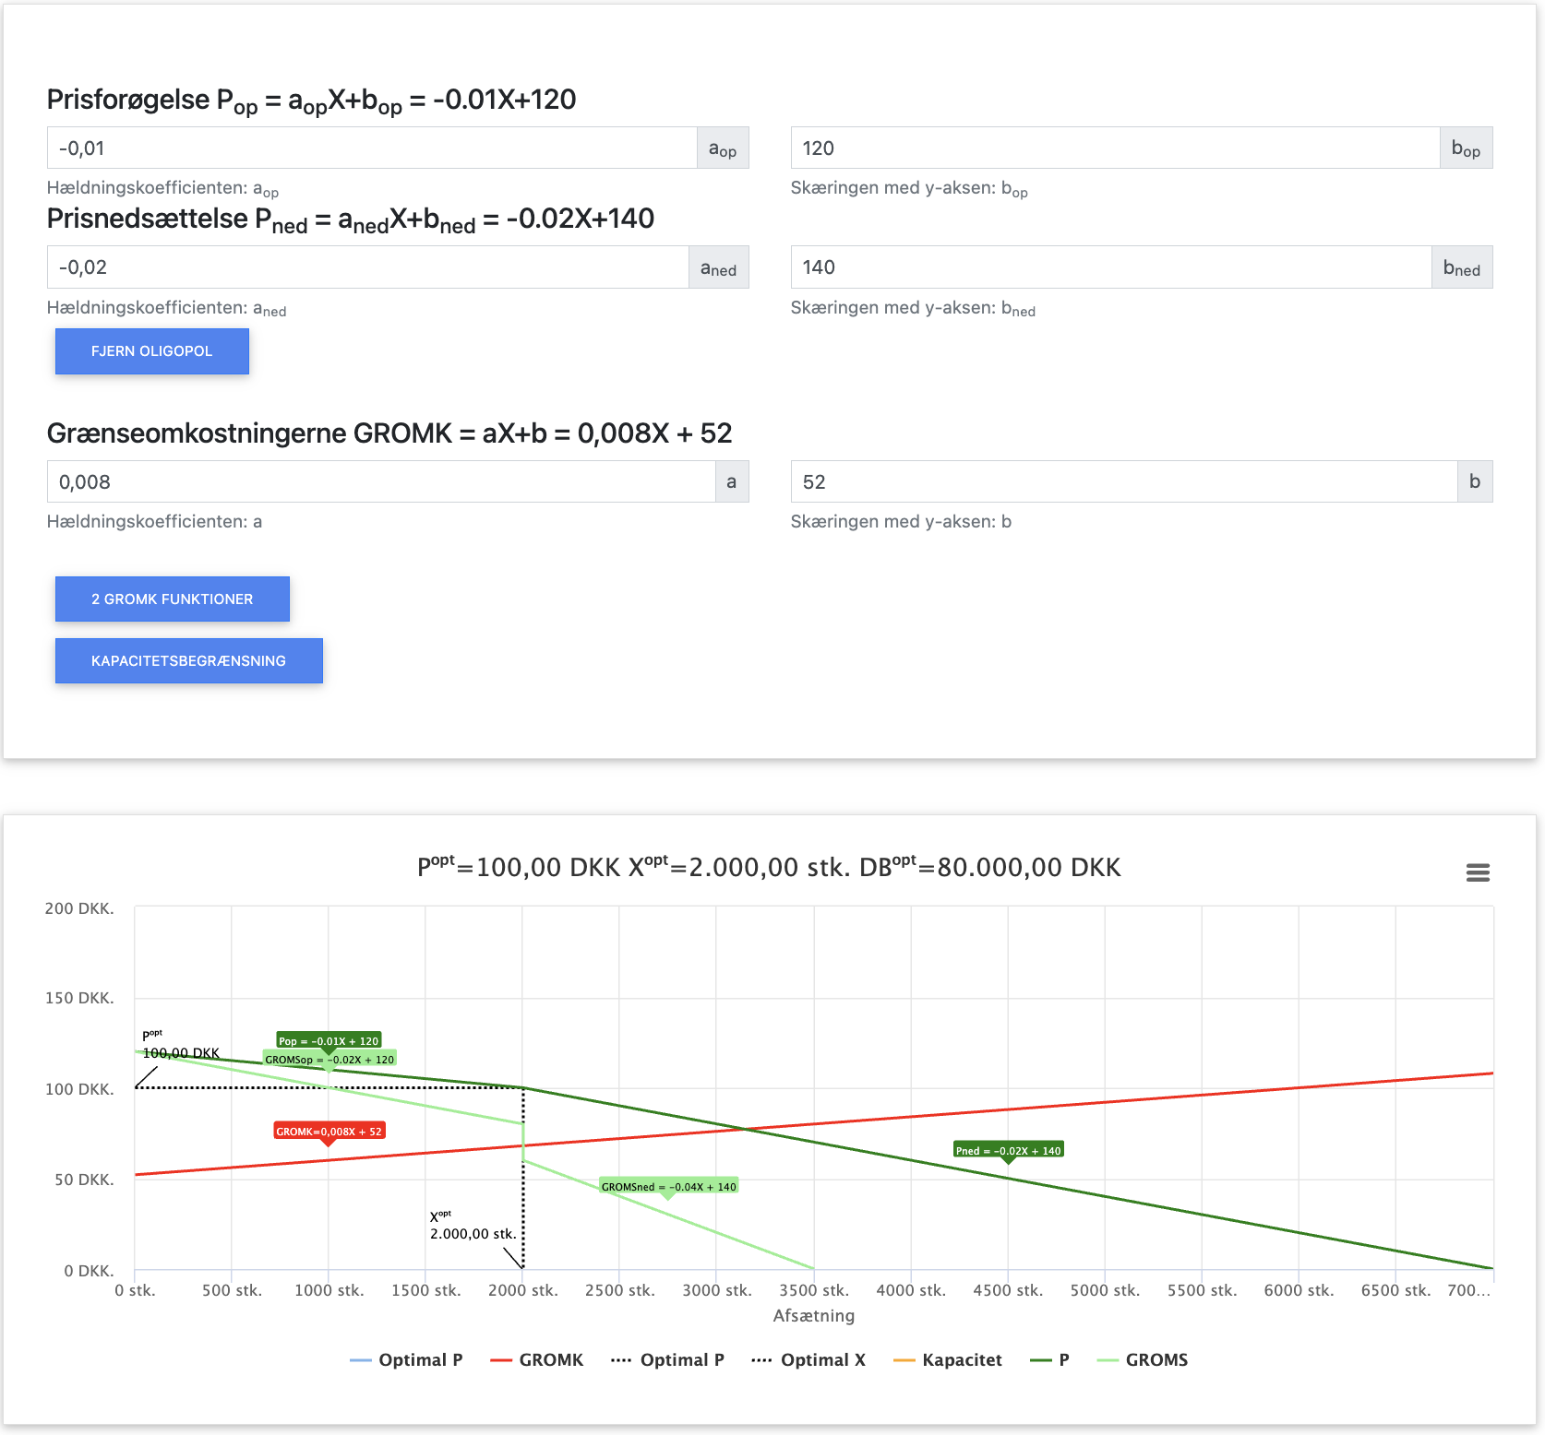
Optimal salgspris = 100,- kr.
Optimal mængde = 2.000,- stk.
Optimalt dækningsbidrag = 80.000,- kr.
Kemivirksomheden er opmærksom på deres omkostninger.

- Angiv inden for hvilket interval GROMK kan ligge uden at den optimale salgspris i spørgsmål 10 ændres. (5 point)
For at finde disse tal præcist kan man indsætte knækafsætningen i GROMK_{op} og GROMK_{ned}
GROMK_{op} =-0,02*2000+120=80
GROMK_{ned} =-0,04*2000+140=60
GROMK kan ligge i intervallet 60 til 80 kr. uden at den optimale salgspris ændres

Kemivirksomheden overvejer at anvende en anden produktionsmetode, som er bedre for miljøet. Til gengæld bliver de variable omkostninger pr. pose med cement:
VE = 0,005M + 60

- Beregn og forklar om kemivirksomheden bør anvende denne produktionsmetode. (10 point)

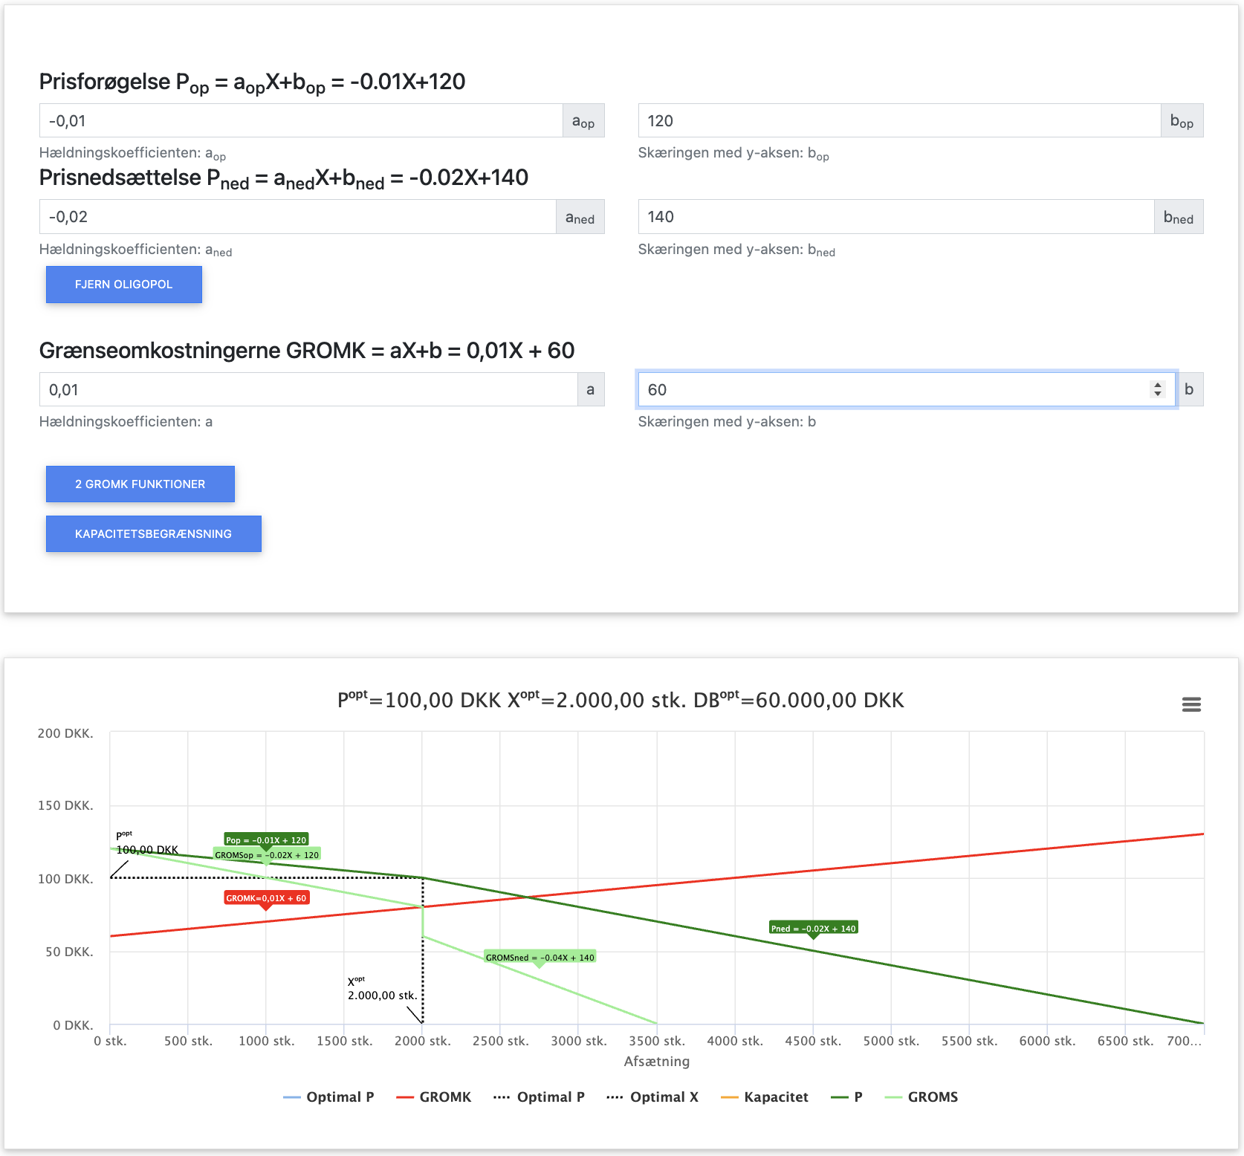
DB er kun 60.000,- kr. så ud fra en økonomisk betragtning bør virksomheden IKKE benytte denne produktionsmetode

